福建省莆田市第十八中学2011-2012学年高二第一次月考（生物）（B卷）

第I 卷 选择题（共60分）考试时间：90分钟
一、选择题（每小题只有一个答案正确，每小题2分，总分60分）
1、纯种甜玉米和纯种非甜玉米间行种植，收获时发现甜玉米果穗上有非甜玉米籽粒，而非甜玉米果穗上无甜玉米籽粒。原因是（ ）
A．甜是显性性状 B．非甜是显性性状
C．相互混杂 D．环境影响
2、已知子代遗传因子组成及比例为：
1YYRR：1YYrr：1YyRR：1Yyrr：2YYRr：2YyRr，按自由组合规律推测双亲的遗传因子是（ ）
A．YYRR×YYRr B．YYRr×YyRr
C．YyRr×YyRr D．Yyrr×YyRr
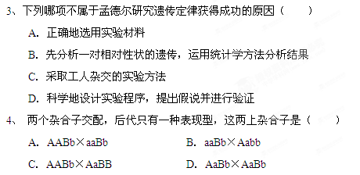

5、基因型为YYRr的个体产生的配子是（ ）
A．YR和YR B．Yr和Yr
C．YY和Rr D．Yr和YR
6、下列有关基因型与表现型关系的叙述不正确的是（ ）
A．表现型相同，基因型不一定相同
B．相同环境下，表现型相同基因型不一定相同
C．基因型相同，表现型一定相同
D．相同环境下，基因型相同，表现型一定相同
7、父本基因型为AABb，母本基因型为AaBb，其F1不可能出现的基因型是（ ）
A．AABb B．Aabb C．AaBb D．aabb
8、下列杂交组合属于测交的是（ ）
A．EeFfGg×EeFfGg B．EeFfGg×eeFfGg
C．eeffGg×EeFfGg D．eeffgg×EeFfGg
9、自由组合定律研究的是哪项内容的遗传行为（ ）
A．一对遗传因子
B．两对遗传因子位于一对同源染色体上
C．两对遗传因子
D．两对或两对以上的遗传因子各自位于一对同源染色体上时
10、遗传规律是指下列哪项在生物传种接代过程中的传递规律（ ）
A．染色体 B．性状 C．基因 D．同源染色体
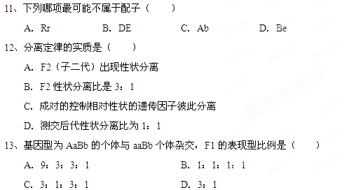

14、假如水稻高秆（D）对矮秆（d）为显性，抗稻瘟病（R）对易感稻瘟病（r）显性，两对性状独立遗传。现用一个纯合易感稻瘟病的矮秆品种（抗倒伏）与一个纯合抗稻瘟病的高秆品种（易倒伏）杂交，F2中出现既抗倒伏又抗病类型的比例为（ ）
A．1/8 B．1/16 C．3/16 D．3/8
15、下列属于等位基因的是（ ）
A．D和D B．D和d C．d和d D．Dd和Dd
16、下列各组中属于相对性状的是（ ）
A．玉米的黄粒和圆粒 B．家鸡的长腿和毛腿
C．绵羊的白毛和黑毛 D．豌豆的高茎和豆荚的绿色
17、羊的毛色白色对黑色为显性，两只杂合白羊为亲本，接连生下了3只小羊是白羊，若他们再生第4只小关，其毛色（ ）
A．一定是白色的 B．是白色的可能性大
C．一定是黑色的 D．是黑色的可能性大
18、水稻的基因型为Aa，自交后代中的纯合体占总数的
A．25% B．50% C．75% D．100%
19、将具有一对等位基因的杂合体，连续自交3次，在F3代中杂合体的比例为（ ）
A．1/8 B．7/8 C．7/16 D．9/16
20、隐性性状是指（ ）
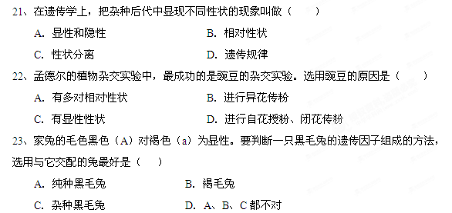
A．杂交后代未表现出来的性状 B．自交后代未表现出来的性状
C．生物体不能表现出来的性状 D．杂种后代中未表现出来的性状
24、关于杂合子与纯合子的正确叙述是（ ）
A．两纯合子杂交后代都是纯合子 B．两杂合子杂交后代都是杂合子
C．杂合子自交的后代都是杂合子 D．纯合子自交的后代都是纯合子
25、桃子表面光滑对有毛桃为显性。现对毛桃的雌蕊授以纯合光桃的花粉，该雌蕊发育成的果实应为（ ）
A．光桃 B．毛桃 C．光桃的概率为1/3 D．毛桃的概率为1/3
26、水稻的非糯性（W）对糯性（w）是一对相对性状。含W的花粉遇碘变蓝，含w的花粉遇碘不变蓝，把WW和ww杂交得到的F1种子播下去，长大开花后取出一个成熟的花药，取其中的全部花粉，滴一滴碘液，在显微镜下观察，可见花粉（ ）
A．全部变蓝 B．全不变蓝
C．1/2变蓝 D．3/4变蓝
27、如果绵羊的白色遗传因子（B）对黑色遗传因子（b）是显性，一只白色公羊与一只白色母羊交配，生下一只黑色小绵羊，请问：白色公羊、白色母羊和黑色小绵羊的遗传组成分别（ ）
A．Bb、Bb、bb B．BB、Bb、bb
C．BB、BB、Bb D．Bb、BB、bb
28、人类多指畸形是一种显性遗传病。若母亲为多指（Aa），父亲正常，则他们生一个患病女儿的可能性是（ ）
A．50% B．25% C．75% D．100%
29、两对遗传因子均杂合的黄色圆粒豌豆与隐性纯合子异花传粉，得到的后代是（ ）
A．黄圆：绿皱=3：1
B．黄圆：黄皱：绿圆：绿皱=3：1：3：1
C．黄圆：黄皱：绿圆：绿皱=9：3：3：1
D．黄圆：黄皱：绿圆：绿皱=1：1：1：1
30、在对黄色圆粒豌豆和绿色皱粒豌豆杂交实验结果的叙述中，错误的是（ ）
A．F₁能产生4种比例相同的雌配子和雄配子
B．F₂圆粒和皱粒之比较近于3：1，与分离定律相符
C．F₂出现4种遗传因子组成
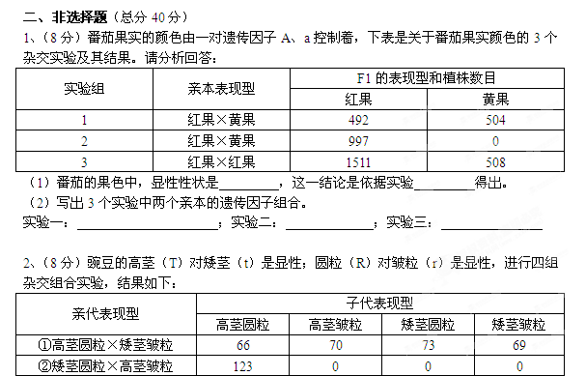
D．F₂出现4种性状表现且比例为9：3：3：1
第II卷 非选择题（共40分）

③矮茎圆粒×高茎皱粒 | 84 | 80 | 0 | 0
④高茎皱粒×矮茎圆粒 | 99 | 104 | 104 | 96
请技据上表写出每组杂交组合亲本植株的基因型。
① ；② ；
③ ；④ 。
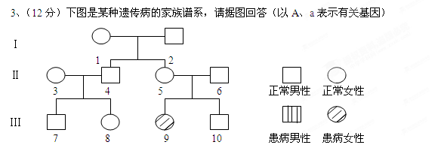
（1）该病是由 性基因控制的。
（2）5号和9号的基因型分别是 和 。
（3）10号基因型是 ，她是杂合体的概率是 。
（4）10号与一个患此病的男性结婚，则不宜生育，因为他们出生病孩的概率为 。

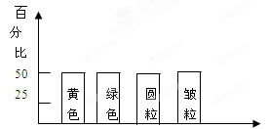
4、（12分）黄色皱粒豌豆与绿色圆粒豌豆杂 交，子代的性状表现类型按每对相对性状进行分析和统计的结果如下图所示，请分析回答[黄色（Y）对绿色（y）是显性，圆粒（R）对皱粒（r）是显性]：

（1）子代中圆粒与皱粒的比例是
（2）亲本中黄色皱粒与绿色圆粒的遗传因子组成分别为 和
（3）子代性状表现的比例是
（4）子代中黄色圆粒的遗传因子组成是 ，著使子代中的黄色圆粒与绿色皱粒个体杂交，它们的后代中纯合子所占的比例是

